附件2

《宁夏回族自治区城乡社区
公共服务设施配置规划指引》（修订）

（征求意见稿）

修订说明

宁夏回族自治区自然资源厅
二〇二六年二月

- 修订背景
2019年中共中央、国务院印发《关于建立国土空间规划体系并监督实施的若干意见》，明确提出要完善法规政策和技术标准体系，提高规划编制水平，保障国土空间规划有效实施。2021年自然资源部、国家标准化管理委员会印发《国土空间规划标准体系建设三年行动计划（2025—2027年）》，提出要发挥地方专业技术力量，统筹开展国土空间规划标准制定。鼓励省、市自然资源部门依据国家标准、行业标准，结合当地实际，制定具有地方特色的技术标准。2023年自然资源部印发《关于加强国土空间详细规划工作的通知》，提出要结合城市更新和新城建设实际，因地制宜制定或修订基础设施、公共服务设施和日照、间距等地方性规划标准。
2021年以来，自然资源部陆续印发《社区生活圈规划技术指南》《国土空间规划城市设计指南》等技术标准，提出以常住人口为基础，针对实际服务人口的全面发展需求，因地制宜优化功能布局，提高城市服务功能的均衡性、可达性和便利性。要补齐就近就业和教育、健康、养老等公共服务设施短板，完善慢行系统和社区公共休闲空间布局，提升生态、安全和数字化等新型基础设施配置水平。各地可结合实际，聚焦城市更新、乡村振兴等工作按照“多规合一”的要求，因地制宜细化《指南》的规划技术要求。
2016年，宁夏印发《宁夏城乡社区公共服务设施配置规划指引（试行）》（下文简称《指引》），但随着人民对美好生活的需求的日益增长，原指引已经不能适应新时代城乡社区公共服务设施建设的相关要求，为贯彻落实国务院关于建设现代化人民城市、统筹推进新型城镇化和乡村全面振兴的有关部署，坚持以人民为中心的发展思想，强化规划指引，全面推进城乡社区公共服务设施配套标准化，满足人民群众对美好生活的需求，在当前国土空间规划体系构建日益完善的背景下，结合我区实际对《宁夏城乡社区公共服务设施配置规划指引（试行）》进行修订。

修订过程
2024年5月，自治区自然资源厅启动《宁夏城乡社区公共服务设施配置规划指引（试行）》修订前期研究工作。研究过程中，相关部门和社会组织积极参与，并提供相关研究资料；工作小组多次分批开展实地调研、居民访问、部门座谈会，充分听取修订意见和建议，于2024年9月底形成《宁夏城乡社区公共服务设施配置规划指引》初稿，并组织行业专家论证，征求市县自然资源部门意见。2025年3月，正式启动《宁夏城乡社区公共服务设施配置规划指引（试行）》修订工作，于9月底形成《宁夏城乡社区公共服务设施配置规划指引》（修订）（征求意见稿）及修订说明，并再次组织专家论证，广泛征求厅局、市县及公众意见，经充分吸纳修改最终形成了本次征求意见的《宁夏城乡社区公共服务设施配置规划指引》（修订）（征求意见稿）和《宁夏城乡社区公共服务设施配置规划指引》（修订）（征求意见稿）修订说明。

修订情况
《指引》原文共5章45条，包括总则、城市社区、小城镇社区、农村社区、术语和用词说明。本次修订对章节框架和条文内容均进行了调整，修订后标准共4章30条，包括总则、术语、城镇社区、乡村社区。
章节框架方面，删除原指引中“城市社区”和“小城镇社区”两章内容合并为“城镇社区”；将原指引第五章“术语和用词说明”调整至第二章“术语”。增加前言、目录和引用文件及标准名录。
条文内容方面，本次修订修改23条、删除14条、新增1条，新增条文主要是对城市更新项目涉及公共服务设施的配建提出要求。

《宁夏回族自治区城乡社区公共服务设施配置规划指引》（修订）（征求意见稿）条文对照表
修改后条文  （红色字样为增加或修订内容） | 原条文 | 修改说明
前言
为贯彻落实国务院关于建设现代化人民城市、统筹推进新型城镇化和乡村全面振兴的有关部署，坚持以人民为中心的发展思想，强化规划指引，全面推进城乡社区公共服务设施配套标准化，满足人民群众对美好生活的需求，结合我区发展实际，对《宁夏城乡社区公共服务设施配置规划指引（试行）》进行修订。  本指引由宁夏回族自治区自然资源厅负责管理和解释。在执行过程中如有意见或建议，请反馈至宁夏回族自治区自然资源厅。 | —— | 【新增内容】  在原指引的基础上结合最新文件提法增加前言部分。
目录
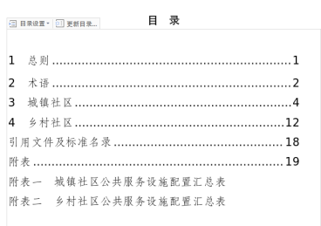 | ——
1 总则 | 1 总则
1.1 为了全面推进城乡融合发展，实现城乡基本公共服务均等化，满足城乡居民日益提高的物质和精神文化需求，确保城乡公共服务设施配置更加科学、均衡、完善，进一步改善民生，促进社会和谐，建设宜居城乡社区，提高国土空间规划编制和管理的标准化、规范化水平，依据国家及自治区相关标准、规范，结合我区实际和发展需要，制定本指引。 | 1.1为了全面推进城乡统筹发展，实现城乡基本公共服务均等化，满足城乡居民日益提高的物质和精神文化需求，确保城乡公共服务设施配置更加科学、均衡、完善，进一步改善民生，促进社会和谐，建设宜居城乡社区，提高城乡规划编制和管理的标准化、规范化水平，依据国家及自治区相关标准、规范，结合我区实际和发展需要，特制定《宁夏回族自治区城乡社区公共服务设施配置规划指引（试行）》（以下简称指引）。 | 【调整条文】  结合最新文件提法，修改部分表述：将“城乡统筹发展”修改为“城乡融合发展”；“城乡规划”修改为“国土空间规划”。  【依据1】：《中共中央 国务院关于建立健全城乡融合发展体制机制和政策体系的意见》明确提出要“建立健全城乡融合发展体制机制和政策体系，走城乡融合发展之路”。  【依据2】：《中共中央 国务院关于建立国土空间规划体系并监督实施的若干意见》明确提出“将主体功能区规划、土地利用规划、城乡规划等空间规划融合为统一的国土空间规划”。
 | 1.2 本指引以《中华人民共和国城乡规划法》《宁夏回族自治区村庄建设规划编制导则》等国家、区、市相关法律法规及其各相关部门的技术标准规范为依据，按照宁夏城乡统筹发展的目标和要求，参照同类地区的技术标准与准则，与宁夏经济社会发展水平相适应而制定。 | 【删除条文】  本次修订新增“引用文件及标准名录”，本条相关依据移至该部分内容中。
1.2 本指引适用于我区城镇社区和乡村社区公共服务设施的规划、设计、建设和管理。 | 1.3本指引适用于我区各市各城市社区、小城镇社区和农村社区公共服务设施的规划、设计、建设和管理。对城市旧区的更新改造，可依据本指引的基本原则和要求，进行必要的调整，以确保配套公共服务设施规划切实可行，并达到应有的标准和服务水平。对现状小城镇社区和农村社区的更新改造，可参照本指引优化和完善基本公共服务设施配套，提高配套标准和服务水平。 | 【调整条文】  - 将“城市社区、小城镇社区和农村社区”修改为“城镇社区和乡村社区”。  【依据】：《社区生活圈规划技术指南》（TDT1062-2021）明确将社区划分为城镇社区和乡村社区两大类。  - 对涉及现状设施更新改造的，将相关内容统一在1.5城市更新配置要求中表述。
 | 1.4本指引随着我区经济社会的发展和城乡规划建设的需要，可适时进行调整、补充和完善。 | 【删除条文】  本指引作为规范性文件，如需进行调整需要按照文件印发程序对指引进行修改，为符合规范性文件相关要求，删除本表述。
1.3 城乡社区公共服务设施的配置应遵循以人为本、科学系统、安全可靠、因地制宜、节约集约、资源共享的原则。 | 1.5城乡社区公共服务设施的配置与相关规划，应遵循科学、系统、兼容、创新、继承、适度超前的原则。 | 【调整条文】  在配置原则中增加安全、节约、共享等方面内容。  【依据】：《社区生活圈规划技术指南》（TDT1062-2021）提出，公共服务设施配置应遵循“以人为本、科学系统、安全可靠、因地制宜、节约集约”的原则。
1.4 本指引中涉及公共服务设施用地的内容或规定为指导性要求。在城乡社区进行规划编制和管理除参照本指引外，应符合国家、自治区和市现行的有关法律法规及其强制性标准的规定。 | 1.6本指引中涉及公共服务设施用地的内容或规定为指导性要求。在城市社区、小城镇社区和农村社区进行规划编制和管理除参照本指引外，应符合国家、自治区和市现行的有关法律法规及其强制性标准的规定。 | 【调整条文】  结合1.1，将“城市社区、小城镇社区和农村社区”修改为“城乡社区”。
 | 1.7城市特殊功能区域，如风景名胜区、保税港区、高新技术产业开发区等的相关内容，另行规定。 | 【删除条文】  本次指引修订按照社区生活圈的概念对公共服务设施进行配置，以服务居民为核心，覆盖所有常住人口居住区域，城市特殊功能区域如有生活需求，可纳入生活圈统筹配置公共服务设施。因此删除本条。
1.5城市更新配置要求  在保障公共安全的前提下，尊重历史、因地制宜，城市更新涉及公共服务设施更新改造无法达到现行标准和规范的，以不低于现状条件为底线进行更新。 | —— | 【新增条文】  响应国家、自治区对城市更新的相关要求，明确城市更新涉及的公共服务设施配置要求。
2.术语 | 5.术语和用词说明 | 将原分散在各章节中的术语统一放置在本章“术语”中。
2.1社区  聚居在一定地域范围内的人们所组成的社会生活共同体，是社会治理的基本单元。  2.2城镇社区  聚居在城市、县城和建制镇范围内的人们所组成的社会生活共同体，是城市、县城和建制镇社会治理的基本单元。  2.3乡村社区  聚居在乡集镇、行政村范围内的人们所组成的社会生活共同体，是乡集镇、行政村社会治理的基本单元。  2.4社区生活圈  在适宜的日常步行范围内，满足城乡居民全生命周期工作与生活等各类需求的基本单元，融合“宜业、宜居、宜游、宜养、宜学”多元功能，引领面向未来、健康低碳的美好生活方式。  2.5 15分钟生活圈  以居民步行15分钟可满足其物质与生活文化需求为原则划分的生活圈范围；一般由主干路或用地边界线所围合，居住人口规模为50000～100000人（约17000套～32000套住宅），配套设施完善的地区。  2.6 5～10分钟生活圈  以居民步行5～10分钟可满足其基本物质与生活文化需求为原则划分的生活圈范围；一般由次干路、支路或用地边界线所围合，居住人口规模为5000～25000人（约1500套～8000套住宅）配建社区服务设施的地区。  2.7 社区公共服务设施  社区公共服务设施是指与居住人口规模相对应配建的，满足居住区居民或农村村民物质与文化生活需要，为其提供公共服务的设施总称。本规定中的社区公共服务设施不包括城市、县（区）级公共服务设施。 | 3.1.1 小城镇社区基本公共服务设施，是指以建制镇（涉农街道）全域或片区（含镇区）范围内的居民为主要服务对象，提供较为综合全面的生活服务项目。  4.1.2中心村基本公共服务设施，是指以本社区内1000～5000人左右以及周边若干基层社区为服务对象，提供基本、齐全的日常生产生活服务项目。  4.1.3基层村基本公共服务设施，是指以本社区300～1000人左右为主要服务对象，提供最基本的日常生产生活服务项目。  5.1.1公共服务设施  一般指城市中为经济社会发展服务的行政、商业、文化、 教育、医疗卫生、体育、社会福利等机构或设施，以及部分与居民日常生活关系密切的市政、交通、停车设施等。  5.1.2基本公共服务设施  具有基本公共服务功能的一系列设施的总称，包括教育、卫生、文体、社会保障、行政管理、商业等社区服务设施和市政设施。  5.1.3公益性公共服务设施  一般指公共服务设施中非盈利的行政管理、教育科研、医疗卫生、文化体育、社会福利、市政公用等设施。  5.1.4经营性公共服务设施  一般指公共服务设施中以盈利为主的商业、金融（银行）等设施。  5.1.5控制性指标  主要指在进行规划、设计和建设时，必须执行的指标。  一般主要包括：用地性质、人均用地指标和建筑规模等  5.1.6指导性指标  主要指在进行规划、设计和建设时，可根据或参照相关标准、市场需求确定的指标。例如商业设施的功能、规模和面积比例，可根据市场需要适当调整。  5.1.7小城镇  农村地区镇街的镇区，包括中心镇和一般镇。按照宁夏的实际情况，可分为两类：（1）有行政建制的现状涉农街道或建制镇的镇区（镇街政府所在地）为其行政区域内的政治、经济、文化中心；（2）虽已撤销行政建制但规模较大且功能较为齐全的镇区。  5.1.8中心镇  县域城镇体系规划中的各分区内，在经济、社会和空间发展中发挥中心作用的镇。  5.1.9一般镇  县域城镇体系规划中，中心镇以外的镇。  5.1.10中心村  镇域镇村体系规划中，设有兼为周围村服务的公共设施的村。  5.1.11基层村  镇域镇村体系规划中，中心村以外的村。 | 【调整条文】  本次修订对社区层级和分类进行了调整，因此重新选取了术语进行解释。其中：  1.“社区”“社区生活圈”的术语解释来源于《社区生活圈规划技术指南》（TDT1062-2021）3.1和3.2条文。  2.“城镇社区”和“乡村社区”是在《社区生活圈规划技术指南》（TDT1062-2021）“3.1社区”概念的基础上，补充了城镇和乡村的范围。  3.“15分钟生活圈”和“5～10分钟生活圈”的含义，来源于《城市居住区规划设计标准》（GB50180-2018）的2.0.2到2.0.4条。  4.“社区公共服务设施”参考《长沙市居住公共服务设施配置规定》的2.1条。
3.城镇社区 | 2.城市社区  3.小城镇社区
3.1配置要求 | 2.1配置要求  3.1配置要求
3.1.1 城镇社区公共服务设施分为15分钟社区生活圈公共服务设施、5～10分钟社区生活圈公共服务设施两个层级。 | 2.1.2 综合考虑建设规模以及投资、布局方式等，可将服务设施分为三级：居住区级、居住小区级、居住组团级。配置要求表内一般规模分别按3万人、1.0万人、0.1万人计算。 | 【调整条文】  1.将城镇社区配置层级修改为“15分钟、5～10分钟社区生活圈”两个层级。  2.不同层级对应的人口规模在第二章相关术语中已明确，本条不再重复。  3.调整本条顺序，将配置层级内容（原2.1.2条）调整为3.1.1，设施分类内容（原2.1.1条）调整为3.1.2。  【依据】：《社区生活圈规划技术指南》（TDT1062-2021）提出：城镇社区生活圈配置层级可构建“15分钟、5~10分钟”两个社区生活圈层级。
3.1.2 15分钟社区生活圈公共服务设施分为七大类16项，其中行政管理服务设施4项、文化设施1项、教育设施1项、体育设施2项、医疗卫生设施1项、社会福利设施2项、其他设施5项。5～10分钟社区生活圈公共服务设施分为七大类13项，包括行政管理服务设施1项、文化设施1项、教育设施3项、体育设施3项、医疗卫生设施1项、社会福利设施1项、其他设施3项。  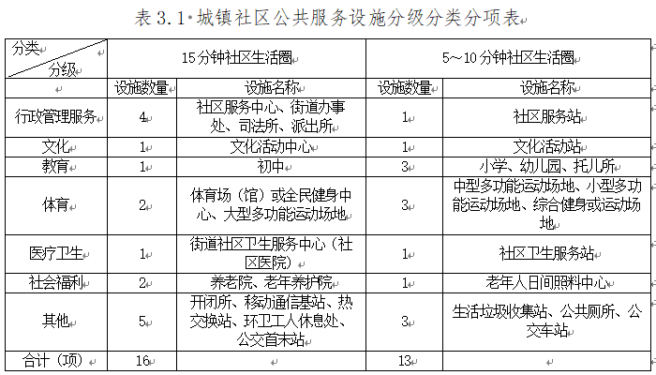 | 2.1.1 按其用地性质或使用功能，本指引将居住区公共服务设施分为八类：（1）教育设施；（2）文化娱乐设施：（3）体育健身设施；（4）行政管理与社区服务设施；（5）社会福利与保障设施；（6）医疗卫生设施；（7）商业金融服务设施；（8）市政公用设施。  3.1.2 按照使用功能，小城镇社区基本公共服务设施分为七种：（1）行政管理服务设施；（2）教育设施；（3）医疗卫生设施；（4）社会福利与保障设施；（5）文化体育设施；（6）商业金融服务设施；（7）市政公用设施。 | 【调整条文】  将“行政管理与社区服务设施”修改为“行政管理服务设施”；将“社会福利与保障设施”修改为“社会福利设施”；将“市政公用设施”合并至“其他设施”；将“文化娱乐设施”“文化体育设施”“体育健身设施”修改为“文化设施”和“体育设施”；删除商业金融服务设施。  【依据1】：《社区生活圈规划技术指南》（TDT1062-2021）表A.1。  【依据2】：根据《国土空间调查、规划、用途管制用地用海分类指南》，商业金融服务设施不属于公共服务设施，因此删除商业金融服务设施。
 | 2.1.3按照公共服务设施基本服务属性、市场特性的不同，可将其分为公益性公共服务设施和经营性公共服务设施。为确保社会公平和服务质量，公共服务设施的配置可保持一定弹性和灵活度，以适应市场化、城市化发展的需要。 | 【删除条文】  1.现指引中无商业金融服务设施，不再区分公益性公共服务设施和经营性公共服务设施。  2.关于适应城市化发展的要求已在3.1.3中明确，因此删除此条。  【依据】：《社区生活圈规划技术指南》（TDT1062-2021）将设施分为七大类；根据《国土空间调查、规划、用途管制用地用海分类指南》，商业金融服务设施不属于公共服务设施。
 | 2.1.4公共服务设施的配置首先应符合城区居民分布的基本特点，并综合考虑行政区划的要求或影响，统筹兼顾、合理布局。公共服务设施的配置在不产生相互干扰的情况下，应结合城市交通，尽量集中配置，以方便居民生活、充分发挥综合效益。 | 【删除条文】  将公共服务设施配置和选址相关内容细化至城镇社区和乡村社区的公共服务设施选址要求中。
 | 2.1.5新建公共服务设施的选址应满足以下要求：应选择市政设施条件较好、交通便利的地段；应选择位置适中、方便居民出入、便于服务辖区居民的地段；宜靠近广场、公园、绿地等公共活动空间。公共服务设施与其他建筑合建时，宜设置在建筑物低层部分，并有独立出入口。用地紧张的社区，可在同一辖区内，分开建设房屋建筑和场地。城市社区服务站用房和有关设施应根据使用功能要求合理布局，做到流线清晰、服务方便。 | 【删除条文】  将公共服务设施配置和选址相关内容细化至城镇社区和乡村社区的公共服务设施选址要求中。
3.1.3 公共服务设施的配置水平，应与城市化发展、居住人口规模相适应。各级公共服务设施的配建为非包含关系，上一级公共服务设施不能覆盖下一级配建的公共服务设施。 | 2.2.1居住区、居住小区、居住组团公共服务设施的配置水平，应与城市化发展、居住人口规模相适应。居住区级公共服务设施的配置，应结合专项规划，统筹考虑街区（街坊）用地的主导属性和功能，并能适应街区发展需求。旧区改造中居住区各级、各类公共服务设施的配置应参照本标准执行，确实难以实现时，可差别配置，但不得低于本标准的70%。当居住人口规模介于居住区、居住小区之间时，应按居住小区级标准配置所有公共服务设施项目，并应根据需要选配居住区级标准的部分公共服务设施项目。 | 【调整条文】  1.删除“居住区、居住小区、居住组团”的表述。  【依据】：《社区生活圈规划技术指南》（TDT1062-2021）、《城市居住区规划设计标准》（GB50180-2018）中均已无“居住区、居住小区、居住组团”的表述，结合最新提法，删除相关表述。  2.删除“居住区级公共服务设施的配置，应结合专项规划，统筹考虑街区（街坊）用地的主导属性和功能，并能适应街区发展需求”  【依据】：本指引按照社区生活圈提出公共服务设施配置要求，社区生活圈无主导功能概念，因此删除。  3.旧区改造相关内容统一纳入1.5中表述。  4.删除居住人口规模介于居住区、居住小区的相关表述  【依据】：本次指引修订，按照“社区生活圈”提出公共服务设施配置标准，覆盖所有常住人口居住区域，不再区分居住区、居住小区。
 | 2.2.2 各级、各类公共服务设施的空间布局，应结合主要生活性道路，以及交通枢纽站或公交首末站，尽可能配置在区位适中、交通便捷、人流量较大的地方。 | 【删除条文】  本次修订已将将公共服务设施配置和选址相关内容细化至城镇社区和乡村社区的公共服务设施选址要求中。
3.2 配置标准 | 2.2 配置标准  3.2 配置标准
3.2.1行政管理服务设施：15分钟生活圈行政管理服务设施包括社区服务中心、街道办事处、司法所和派出所。5～10分钟生活圈行政管理服务设施包括社区服务站。具体配建要求应符合表3.2的规定。  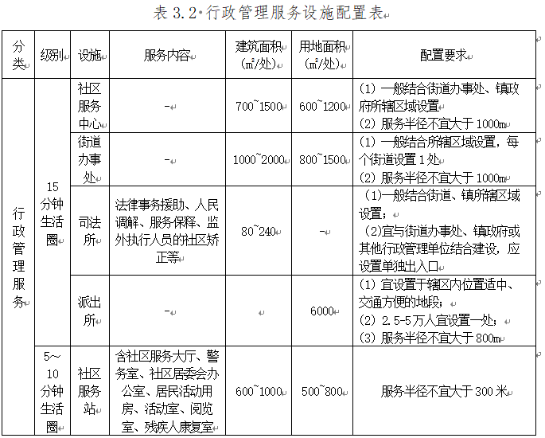 | 原指引的文字部分没有明确选址要求，在“表2-1 公共服务设施配置标准表”中明确了城市社区街道办事处、社区服务中心的配置要求。“表3-1 小城镇社区基本公共服务设施配建标准”中明确了小城镇社区镇街行政管理中心、社区公共服务中心、派出所配置要求。 | 【调整条文】  1.将“行政管理与社区服务设施”修改为“行政管理服务设施”。  【依据】：《社区生活圈规划技术指南》（TDT1062-2021）表A.1中将街道办事处、司法所、派出所归类为行政管理。  2.在项目类型中新增了司法所。删除了社区居委会，理由：根据《中华人民共和国城市居民委员会组织法》，社区居委会属于基层群众性自治组织，结合实际，社区居委会的办公场地通常设在‌社区服务中心。  【依据】：《社区生活圈规划技术指南》（TDT1062-2021）表A.1  3.细化行政管理服务设施的具体配置要求  【依据1】：《社区生活圈规划技术指南》（TDT1062-2021）表A.1、表A.2。  【依据2】：《城市居住区规划设计标准》（GB 50180-2018）表C.0.1、表C.0.2、表C.0.3。  3.按照国家最新标准，结合我区实际，调整建筑面积和用地面积控制指标。  【依据1】：《社区生活圈规划技术指南》（TDT1062-2021）表A.1、表A.2，  【依据2】：派出所用地面积依据《宁夏回族自治区建设用地控制指标》（2024年版）表2.1。
3.2.2 文化设施：15分钟生活圈文化设施包括文化活动中心。5～10分钟生活圈文化设施包括文化活动站。具体配建要求应符合表3.3的规定。  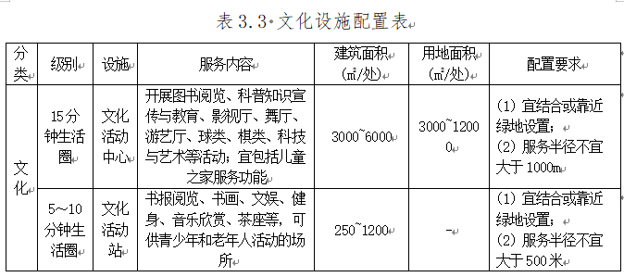 | 原指引的文字部分没有明确选址要求，在“表2-1 公共服务设施配置标准表”中明确了城市社区文化娱乐设施包括文化活动中心和文化活动站的配置要求。“表3-1 小城镇社区基本公共服务设施配建标准”中明确了小城镇社区文化站配置要求。 | 【调整条文】  1. 将设施名称统一修改为文化活动中心、文化活动站。  【依据1】：《社区生活圈规划技术指南》（TDT1062-2021）表A.1、表A.2。  【依据2】：《城市居住区规划设计标准》（GB 50180-2018）表C.0.1、表C.0.2。  2.按照国家最新标准，调整建筑面积和用地面积控制指标。  【依据】：《社区生活圈规划技术指南》（TDT1062-2021）表A.1、表A.2。  3.细化文化设施的具体配置要求。  【依据1】：《社区生活圈规划技术指南》（TDT1062-2021）表A.1、表A.2.  【依据2】：《城市居住区规划设计标准》（GB 50180-2018）表C.0.1、表C.0.2。
3.2.3 教育设施：15分钟生活圈教育设施包括初中。5～10分钟生活圈教育设施包括小学、幼儿园和托儿所。初中、小学、幼儿园、托儿所规模根据适龄青少年、儿童人口确定，用地规模按照人均用地面积控制。建设完全中学和九年一贯制学校的，其人均用地面积根据各阶段适龄学生的人均面积分别控制。具体配建要求应符合表3.4的规定。  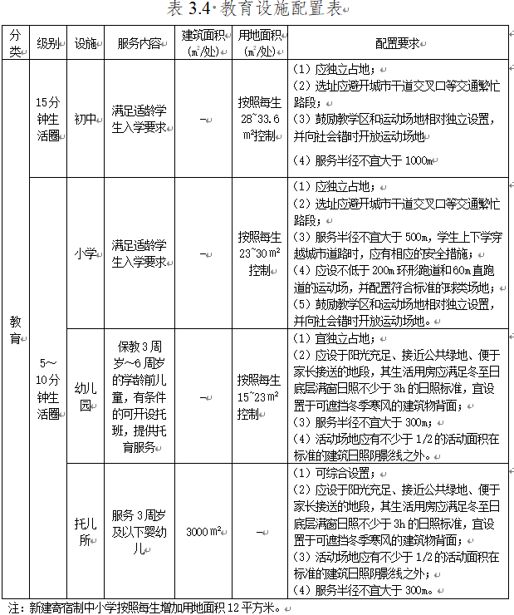 | 2.2.5建议幼儿园结合居住区内人口情况进行独立配置。建议中小学教育服务设施结合行政辖区人口分布情况和发展趋势，以及城市交通、环境等综合因素，按合理的服务范围和适宜规模进行均衡配置。在表格中明确占地面积：6班2700平方米，9班3800平方米，12班4700平方米；  规划中小学校、幼儿园布点  （一）每一万居住人口区域内设立十二个班级规模的幼儿园一所；  （二）每一万居住人口区域内设立二十四个班级规模的小学一所；  （三）每二万居住人口区域内设立三十六个班级规模的中学一所。规划中小学校、幼儿园建设用地时，应当适当预留发展余地。寄宿制学校以及因用地形状不规则而无法满足总平面布局要求的学校，应当适当增加用地面积。  3.2.3应当按照下列原则规划中小学校、幼儿园班级数并按照表3-1配置用地及建筑面积：  （一）幼儿园按36生/千人、30人/班配建；  （二）小学按70生/千人、45人/班配建；  （三）初中按36生/千人、50人/班配建。  规划中小学校、幼儿园建设用地时，应当适当预留发展余地。寄宿制学校以及因用地形状不规则而无法满足总平面布局要求的学校，应当适当增加用地面积。 | 【调整条文】  1.在5～10分钟生活圈教育设施分类中增加了托儿所。  【依据】：《社区生活圈规划技术指南》（TDT1062-2021）明确，5～10分钟生活圈基础保障型服务要素中教育设施包括小学和幼儿园；品质提升型服务要素中教育设施包括托儿所。  2. 将“生均用地面积”作为用地规模控制指标。  【依据】：《宁夏回族自治区建设用地控制指标》表1.1和表2.1。  3. 删除原指引中有关班额的规定。理由：班额设置宜根据现状人口情况确定，本指引只控制生均用地面积，不对班额进行要求。  4. 细化教育设施的具体配置要求。  【依据1】：《社区生活圈规划技术指南（TDT1062-2021）》表A.1、表A.2；  【依据2】：《城市居住区规划设计标准（GB 50180-2018）》表C.0.1、表C.0.2。  5.明确了寄宿制中小学校用地规模。  【依据】：《宁夏回族自治区建设用地控制指标》表2.1注释：新建寄宿制中小学按照每生增加用地面积12平方米。
 | 2.2.6 公共服务设施的配套停车场（库）配置要求和标准按照《自治区建设项目配建停车场（库）标准》执行。居住区居民小汽车停车场（库）按照表 2-3的标准配置。自行车的停车场（库）根据实际需要，结合公共服务设施、居民楼等配置。根据住宅建筑面积分为三类：独立住宅、一类住宅（户建筑面积大于等于100平方米的非独立式住宅）和二类住宅（户建筑面积小于100平方米的非独立式住宅，以及户面积小于 100平方米的公寓式住宅）。 | 【删除条文】  停车场（库）的配置在《宁夏回族自治区建设项目停车场（库）配建标准》中明确，本指引不作规定。
3.2.4 体育设施：15分钟生活圈体育设施包括体育场（馆）或全民健身中心、大型多功能运动场地。5～10分钟生活圈体育设施包括中型多功能运动场地或小型多功能运动（球类）场地、室外综合健身场地。具体配建要求应符合表3.5的规定。  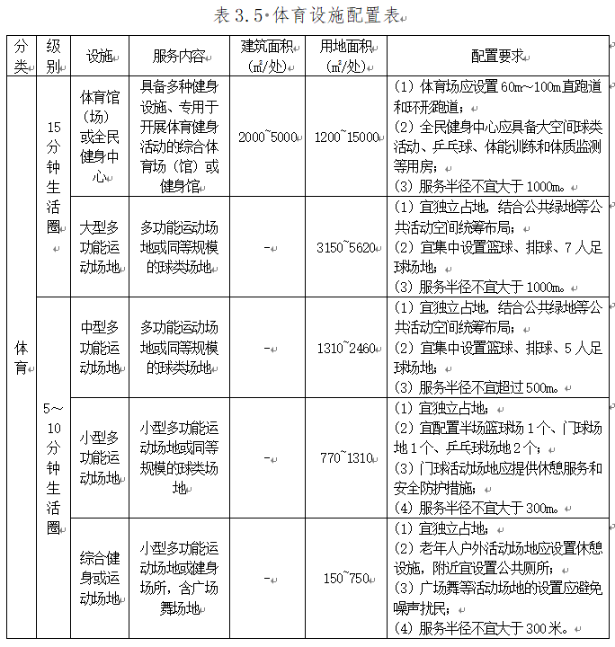 | 原指引的文字部分没有明确选址要求，在“表2-1 公共服务设施配置标准表”中明确了城市社区体育活动中心、社区体育中心和居民健身场地的配置要求。“表3-1 小城镇社区基本公共服务设施配建标准”中明确了小城镇社区体育健身设施的配置要求。 | 【调整条文】  1.将体育健身设施修改为体育设施。  【依据】：《国土空间调查、规划、用途管制用地用海分类指南》：体育用地。  2.细化体育设施分类和具体配置要求。将原指引中的体育活动中心、社区体育中心、居民健身场地细化为体育场（馆）或全民健身中心、大型多功能运动场地、中型多功能运动场地或小型多功能运动（球类）场地、室外综合健身场地。  【依据1】：《社区生活圈规划技术指南（TDT1062-2021）》表A.1、表A.2；  【依据2】：《城市居住区规划设计标准（GB 50180-2018）》表C.0.1、表C.0.2。  3. 按照国家最新标准，调整建筑面积和用地面积控制指标。  【依据】：《社区生活圈规划技术指南（TDT1062-2021）》表A.1、表A.2。
3.2.5医疗卫生设施：15分钟生活圈医疗卫生设施包括社区卫生服务中心（社区医院）。5～10分钟生活圈医疗卫生设施包括社区卫生服务站。具体配建要求应符合表3.6的规定。  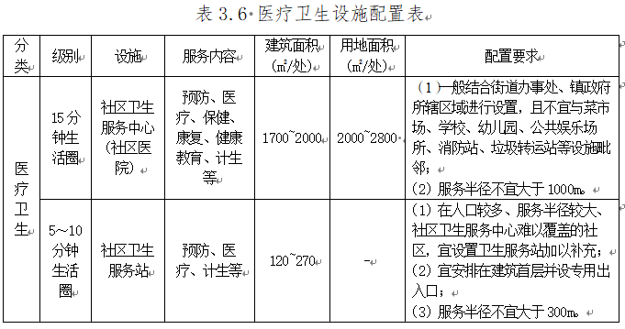 | 原指引的文字部分没有明确选址要求，在“表2-1 公共服务设施配置标准表”中明确了城市社区社区卫生服务中心、社区卫生服务站的配置要求。“表3-1 小城镇社区基本公共服务设施配建标准”中明确了小城镇社区卫生院的配置要求。 | 【调整条文】  1.按照国家最新标准，结合我区实际，调整建筑面积和用地面积控制指标。  【依据1】：《社区生活圈规划技术指南（TDT1062-2021）》表A.1、表A.2。  【依据2】：社区卫生服务中心用地面积参照《宁夏回族自治区建设用地控制指标》（2024年版）表2.1。  2.细化医疗卫生设施的具体配置要求。  【依据1】：《社区生活圈规划技术指南（TDT1062-2021）》表A.1、表A.2；  【依据2】：《城市居住区规划设计标准（GB 50180-2018）》表C.0.1、表C.0.2。
3.2.6社会福利设施：15分钟生活圈社会福利设施包含养老院或老年养护院。5～10分钟生活圈社会福利设施为老年人日间照料中心。具体配建要求应符合表3.7的规定。  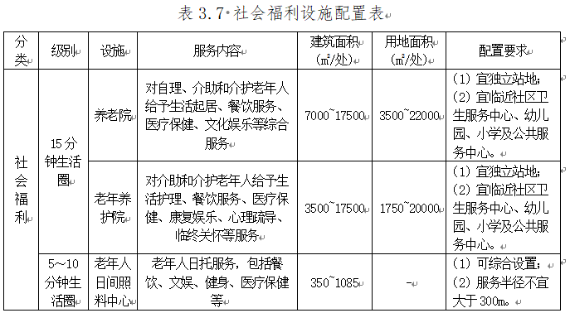 | 2.2.4养老院、老年公寓等老年人设施的配置应同时符合《城镇老年人设施规划规范》的相关要求。旧城区老年人设施新建、扩建或改建项目的规模、内容，应满足老年人生活、活动的基本需要。  3.2.4社会养老床位数达到每千名老年人35～40张。根据床位数分为三类，一类养老院养老床位在120张以上，二类养老院床位在60～120张之间，三类养老院养老床位数在60张以下。卫生院床位数应按国家《乡镇卫生院建设标准》设置。 | 【调整条文】  1.将社会福利与保障设施修改为社会福利设施，内容中增加了养老院、老年养护院，原指引中的老年人服务（活动）中心、老年人服务（活动）站、老年人室外活动场地的功能内容合并纳入老年人日间照料中心，同时细化医疗卫生设施的具体配置要求。  【依据1】：《社区生活圈规划技术指南（TDT1062-2021）》表A.1。  【依据2】：《城市居住区规划设计标准（GB 50180-2018）》表C.0.1、表C.0.2。  2. 按照国家最新标准，结合我区实际，调整建筑面积和用地面积控制指标。  【依据1】：《社区生活圈规划技术指南（TDT1062-2021）》表A.1、表A.2。  【依据2】：老年人日间照料中心建筑面积依据《宁夏回族自治区建设用地控制指标》（2024年版）表1.3。  4.删除原指引中关于床位数的相关表述。  理由：养老设施的床位数应按照服务人口确定，参照国家相关标准执行，本指引不再对床位数作要求。
3.2.7其他设施：15分钟生活圈的其他设施包括开闭所、移动通信基站、热交换站、垃圾转运站、环卫工人休息处、公交首末站。5～10分钟生活圈的其他设施包括生活垃圾收集站、公共厕所、公交车站。其他设施按照国家、自治区对相关设施的设置标准及专业规划设置进行配置。具体配建要求应符合表3.8的规定。  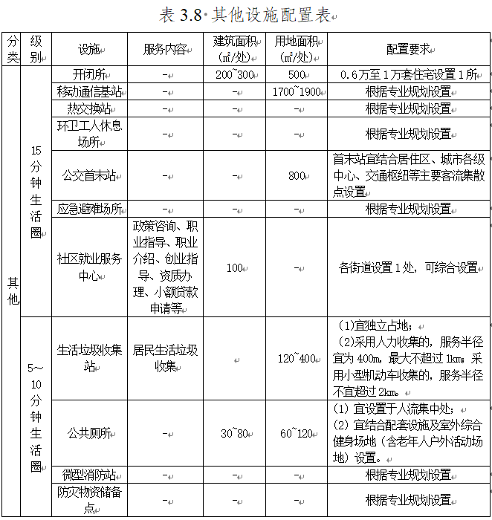 | 2.2.3按照相关标准配置公共厕所，公共厕所宜独立配置或结合其他公共服务设施、城市绿地、广场等配置；与公共服务设施合设的公共厕所应保证向居民开放，方便社会使用。  “表2-1 公共服务设施配置标准表”中明确了城市社区换热站、垃圾转运站、环卫工人休息场、公共厕所、公交首末站的配置要求。“表3-1 小城镇社区基本公共服务设施配建标准”中明确了公共厕所、公交首末站的配置要求 | 【调整条文】  1.将原指引中的“公共厕所、换热站、环卫工人休息场、公共厕所、公交首末站”合并至“其他设施”，增加了开闭所、移动通信基站，并细化其他设施的具体配置要求。  【依据1】：《社区生活圈规划技术指南（TDT1062-2021）》表A.1、表A.2。  【依据2】：《城市居住区规划设计标准（GB 50180-2018）》表C.0.1、表C.0.2。  2.按照国家最新标准，结合我区实际，调整建筑面积和用地面积控制指标。  【依据1】：《社区生活圈规划技术指南（TDT1062-2021）》表A.1、表A.2，  【依据2】：《宁夏回族自治区建设用地控制指标》（2024年版），其中移动通信基站用地面积依据表3.1；公交首末站用地面积依据表2.2.2；生活垃圾收集站用地面积依据表5.1。
 | 3.1.3 按照产品的公共属性，小城镇社区基本公共服务设施分为两类：一类是公益性基本公共服务设施，包括教育、医疗卫生、文化体育、社会福利与保障、行政管理服务和市政公用等设施，需确保设置；另一类是经营性基本公共服务设施，主要是商业金融服务设施，其建设主要以市场推动为主。 | 【删除条文】  现指引中无商业金融服务设施，不再区分公益性公共服务设施和经营性公共服务设施，因此删除此条。
 | 3.2.1 小城镇社区基本公共服务设施应根据区县和乡镇总体规划的要求，与地区功能定位、社会经济发展目标和发展需求相适应，原则上要相对集中设置，合理布局。 | 【删除条文】  将原小城镇社区的基本公共服务设施配置要求，已在城镇社区各类公共服务设施选址布局要求中予以分别明确。
 | 3.2.2 在小城镇交通便利的中心地段或邻近公共交通站点集中设置小城镇社区基本公共服务设施（需独立设置的设施除外），其用地及建筑规模应按照表3-1的规定执行 | 【删除条文】  原小城镇社区基本公共服务设施选址和配置标准，已在修订后的城镇社区章节中按照不同设施分类明确。
4.乡村社区 | 4.农村社区 | 根据本指引1.2适用范围，将第四章“农村社区”相应修改为“乡村社区”
4.1配置要求 | 4.1配置要求
4.1.1 乡村社区公共服务设施分为乡集镇社区生活圈公共服务设施和村（组）社区生活圈公共服务设施两个层级。 | 4.1.1 农村社区基本公共服务设施按照中心村和基层村两档配置。 | 【调整条文】  对配置层级进行了修改，将原“中心村和基层村”修改为“乡集镇和村（组）”。【依据】：《社区生活圈规划技术指南（TDT1062-2021）》提出：乡村社区生活圈的基本公共服务设施按照乡集镇层级和村（组）层级配置。
4.1.2 乡集镇层级分为七大类12项，包括行政管理服务设施1项、文化设施1项、教育设施3项、体育设施2项、医疗卫生设施1项、社会福利设施2项、其他设施2项；村（组）层级分为七大类13项，包括行政管理服务设施1项、文化设施2项、教育设施2项、体育设施1项、医疗卫生设施1项、社会福利设施3项、其他设施3项。  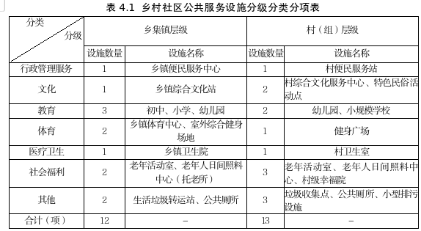 | 4.1.4按照使用功能，农村社区基本公共服务设施分为七种：（1）行政管理服务设施；（2）教育设施；（3）医疗卫生设施；（4）社会福利与保障设施；（5）文化体育设施；（6）商业金融服务设施；（7）市政公用设施。 | 【调整条文】  对乡村社区的设施类型进行了调整细化。将“文化体育设施”拆分为“文化设施”和“体育设施”；“社会福利与保障设施”改为“社会福利设施”；将“市政公用设施”合并至“其他设施”；删除商业金融服务设施。  【依据1】：《社区生活圈规划技术指南（TDT1062-2021）》。  【依据2】：《国土空间调查、规划、用途管制用地用海分类指南》，商业金融服务设施不属于公共服务设施。
4.1.3 各级公共服务设施的配建为非包含关系，上一级公共服务设施不能覆盖下一级配建的公共服务设施。在服务半径合理、可实现功能共享、满足村民使用需求的情况下，乡集镇层级设施和村（组）层级设施可不再重复配建。 |  | 【新增条文】  参照城镇社区3.1.3条，新增明确集镇层级设施和村（组）层级设施配置关系。
 | 4.1.5 按照产品的公共属性，农村社区基本公共服务设施分为两类：一类是公益性基本公共服务设施，包括行政管理服务、教育、医疗卫生、社会福利与保障、文化体育和市政公用等设施，需确保设置；另一类是经营性基本公共服务设施，主要是商业金融服务设施，其建设主要以市场推动为主。 | 【删除条文】  现指引中无商业金融服务设施，不再区分公益性公共服务设施和经营性公共服务设施，因此删除此条。
 | 4.1.6对于人口规模低于基层社区的规划保留村或特色村，不纳入本指引分级分类配建范围，但可通过提高交通可达性，提高农村社区设施服务覆盖范围的方式来解决其基本公共服务供给问题。 | 【删除条文】  本指引分别按照乡集镇层级和村（组）层级对公共服务设施配置提出要求，覆盖所有村（组），原指引相关内容不再表述。
 | 4.2.1 农村社区基本公共服务设施应在交通便利的社区中心地段或入口集中设置，具体配建要求和规模应按照表4-1的规定执行。 | 【删除条文】  设施选址内容细化至乡村社区各类公共服务设施配置和选址要求中。
 | 4.2.2 中心村基本公共服务设施应集中布局，符合自治区、市相关规定，形成中心用地。公益性基本公共服务设施总建筑面积不应少于1200㎡。若农村社区人口规模达到5000人左右，可设置一所6班幼儿园。 | 【删除条文】  1.相关选址要求已细化至乡村社区各类公共服务设施配置和选址要求中。  2.本指引分别按照乡集镇层级和村（组）层级对公共服务设施配置提出要求，不区分基层村和中心村，也不存在减量或选择性配置的情况。  3.现指引中无商业金融服务设施，不再区分公益性公共服务设施和经营性公共服务设施。
 | 4.2.3 基层村基本公共服务设施参照中心村，适当减量或有选择性配置，鼓励进行空间的多功能复合利用。 | 【删除条文】  本指引分别按照乡集镇层级和村（组）层级对公共服务设施配置提出要求，不区分基层村和中心村，也不存在减量或选择性配置的情况。
4.2.1行政管理服务设施：乡集镇级的行政管理服务设施包括乡镇便民服务中心。村（组）级的行政管理服务设施包括村便民服务站。具体配建要求应符合表4.2的规定。  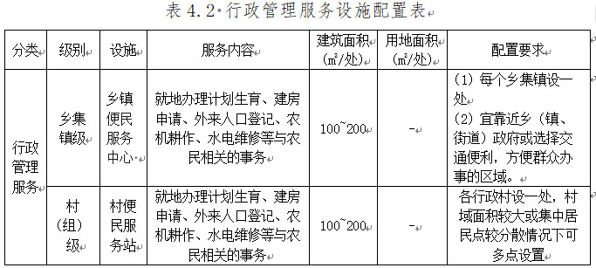 | 原指引的文字部分没有明确选址要求，在“表4-1 农村社区基本公共服务设施配置标准表”中明确了农村社区行政管理与公共服务用房配置要求。 | 【调整条文】  1.将原指引中的“社区行政管理与公共服务用房”设施类型细化为“乡镇便民服务中心” 和“村便民服务站”。  【依据】：《宁夏回族自治区全面推进“高效办成一件事”进一步提高行政工作质效实施方案》：聚焦打造“15分钟政务服务圈”，持续加强乡镇（街道）、村（社区）便民服务中心（站）标准化建设，做优“一窗受理、全科服务”模式。《银川市政务服务管理办法》第十三条：推动乡镇（街道）便民服务中心、村（社区）便民服务站全覆盖 。  2.根据最新标准规范，调整建筑面积的控制要求。  【依据1】：《社区生活圈规划技术指南（TDT1062-2021）》表A.5明确村务室建筑面积单处一半规模为100-200㎡。  【参考1】：河南省《乡（镇、街道）便民服务中心、村（社区）便民服务站建设规范》（DB41/T 2721—2024）：便民服务中心宜为 180 ㎡以上。  【参考2】：来宾市《乡镇便民服务中心建设规范》DB4513/T 0002—2023：乡镇人口≤3 万人时，场所面积≥100 ㎡；乡镇人口 3～  5 万人时，场所面积≥150 ㎡；乡镇人口≥5 万人时，场所面积≥200 ㎡。  3.细化设施选址配置要求。  【依据】：《社区生活圈规划技术指南（TDT1062-2021）》表A.5  【参考1】：河南省《乡（镇、街道）便民服务中心、村（社区）便民服务站建设规范》（DB41/T 2721—2024）：4.1.1 乡（镇、街道）便民服务中心选址应符合乡（镇、街道）规划要求，宜选在靠近乡（镇、街道）政府或交通便利、公共设施较完善、临街的醒目位置。  【参考2】：来宾市《乡镇便民服务中心建设规范》DB4513/T 0002—2023：5.1.1 宜选择交通便利，方便群众办事的区域。
4.2.2文化设施：乡集镇级的文化设施包括乡镇综合文化站。村（组）级的文化设施包括村综合文化服务中心和特色民俗活动点。具体配建要求应符合表4.3的规定。  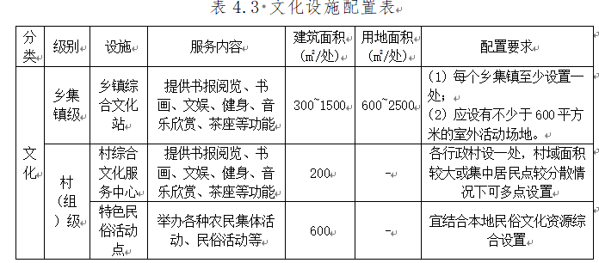 | 原指引的文字部分没有明确选址要求，在“表4-1 农村社区基本公共服务设施配置标准表”中明确了农村社区文化活动室的配置要求。 | 【调整条文】  1. 将原指引中的“文化站”和“文化活动室”分别修改为“乡镇综合文化站”和“村综合文化服务中心”；村组级分类中增加特色民俗活动点。  【依据1】：《宁夏公共文化服务体系“十三五”建设规划（修订本）》提出：自治区重大文化设施更加完善,地市级图书馆、文化馆、博物馆,县(区)图书馆、文化馆,乡镇(街道)综合文化站实现全覆盖,行政村(社区)综合文化服务中心全部达到“七个一”建设标准。  【依据2】：《中共宁夏回族自治区委员会关于制定国民经济和社会发展第十四个五年规划和二〇三五年远景目标的建议》提出：实施文化惠民工程，推进县级文化馆、图书馆和乡镇综合文化站达标升级、发挥作用，提升村综合文化服务中心服务功能。  【依据3】：《社区生活圈规划技术指南（TDT1062-2021）》提出宜结合村庄活动中心设置特色民俗活动点。  2. 按照国家最新标准，结合我区实际，调整建筑面积和用地面积控制指标。  【依据1】：《宁夏回族自治区建设用地控制指标》（2024年版）表3.2。  【依据2】：《社区生活圈规划技术指南（TDT1062-2021）》表A.5。  3.细化设施选址配置要求。  【依据1】：《宁夏回族自治区建设用地控制指标》（2024年版）表3.2：乡镇综合文化站宜为一至三层建筑，并应设有不少于600平方米的室外活动场地。  【依据2】：《社区生活圈规划技术指南（TDT1062-2021）》表A.5。
4.2.3教育设施：乡集镇级教育设施包括初中、小学和幼儿园。村（组）级教育设施包括幼儿园和小规模学校。具体配建要求应符合表4.4的规定。  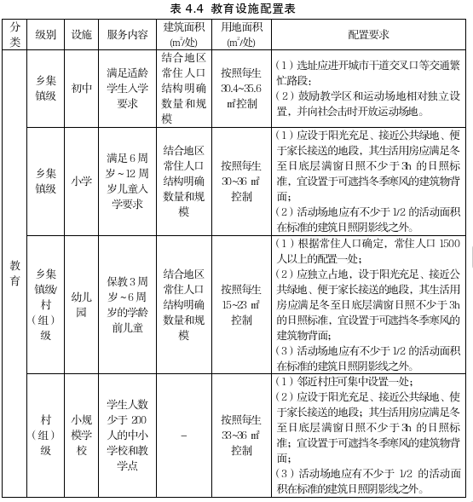 | 原指引的文字部分没有明确选址要求，在“表4-1 农村社区基本公共服务设施配置标准表”中明确了农村社区幼儿园的配置要求。 | 【调整条文】  - 村（组）级教育设施增加了小规模学校。  【依据1】：《社区生活圈规划技术指南（TDT1062-2021）》表A.5。  【依据2】：《国务院办公厅关于全面加强乡村小规模学校和乡镇寄宿制学校建设的指导意见》  【依据3】：《宁夏回族自治区乡村小规模学校教师走教支持计划试点工作方案》提出，针对乡村小规模学校音体美等学科教师总量不足、结构性短缺等问题，探索实施“乡村小规模学校教师走教支持计划”。  2. 按照国家最新标准，结合我区实际，对教育设施的“设置标准”进行了修改，指标由“占地面积”改为“生均用地面积”。  【依据1】：《宁夏回族自治区建设用地控制指标》（2024年版）表1.2和表2.1。  【依据2】：《社区生活圈规划技术指南（TDT1062-2021）》表A.4和表A.5。  - 细化教育设施布局的选址要求。  【依据1】：《社区生活圈规划技术指南（TDT1062-2021）》表A.4和表A.5。  【依据2】：《农村普通中小学校建设标准》。
4.2.4体育设施：乡集镇级的体育设施包括乡镇体育中心和室外综合健身场地，村（组）级的体育设施包括健身广场。具体配建要求应符合表4.5的规定。  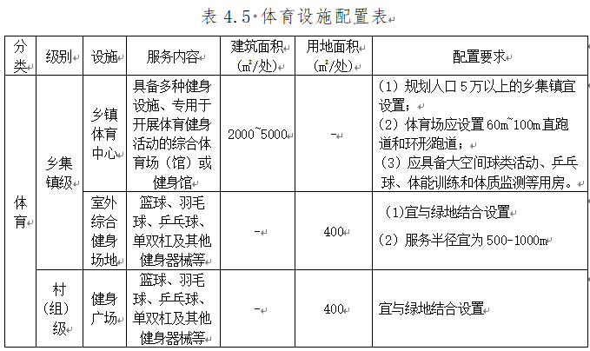 | 原指引的文字部分没有明确选址要求，在“表4-1 农村社区基本公共服务设施配置标准表”中明确了农村社区建设体育健身设施的配置要求。 | 【调整条文】  1. 将原指引中的“体育健身设施”类型进行细化，乡集镇级设施分为乡镇体育中心和室外综合健身场地；村（组）级设施分为健身广场。  2. 按照国家最新标准，调整建筑面积和用地面积控制指标，并细化设施选址配置要求。  【依据】：《社区生活圈规划技术指南（TDT1062-2021）》表A.4和表A.5。
4.2.5医疗卫生设施:乡集镇级的医疗卫生设施包括乡镇卫生院，村（组）级的医疗卫生设施包括村卫生室。具体配建要求应符合表4.6的规定。  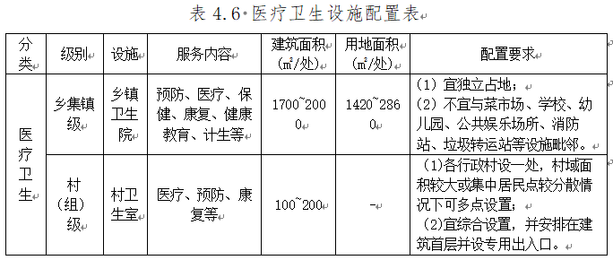 | 原指引的文字部分没有明确选址要求，在“表 3-1 小城镇社区基本公共服务设施配建标准”和“表4-1 农村社区基本公共服务设施配置标准表”中明确了小城镇社区卫生院和农村社区建设卫生室的配置要求。 | 【调整条文】  按照国家最新标准，调整乡镇卫生院和村卫生室的建筑面积和用地面积，并细化设施选址配置要求。  【依据】：《社区生活圈规划技术指南（TDT1062-2021）》表A.4和表A.5。
4.2.6社会福利设施:乡集镇级的社会福利设施包括老年活动室和老年人日间照料中心（托老所），村（组）级的社会福利设施包括老年活动室、老年人日间照料中心和村级幸福院。具体配建要求应符合表4.7的规定。  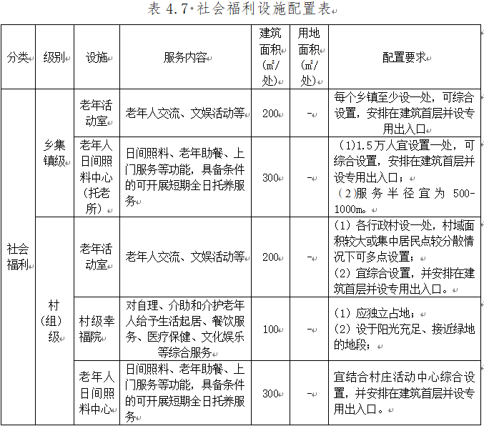 | 原指引的文字部分没有明确选址要求，在“表4-1 农村社区基本公共服务设施配置标准表”中明确了农村社区建设社会福利设施即托老所的配置要求。 | 【调整条文】  - 结合养老服务设施发展实际，细化调整社会福利设施类型。  【依据】：《社区生活圈规划技术指南（TDT1062-2021）》表A.4和表A.5。  - 按照国家最新标准，结合我区实际，调整建筑面积和用地面积控制指标。  【依据1】：《社区生活圈规划技术指南（TDT1062-2021）》表A.4和表A.5  【依据2】：《宁夏回族自治区农村老饭桌管理办法》第八条：新建的农村老饭桌每个建筑面积应不低于100平方米,改建的农村老饭桌根据改建房屋面积具体确定。
4.2.7其他设施:乡集镇级的其他设施包括生活垃圾转运站、公共厕所；村（组）级的其他设施包括垃圾收集点、公共厕所、小型排污设施。其他设施按照国家、自治区对相关设施的设置标准及专业规划设置进行配置。具体配建要求应符合表4.8的规定。  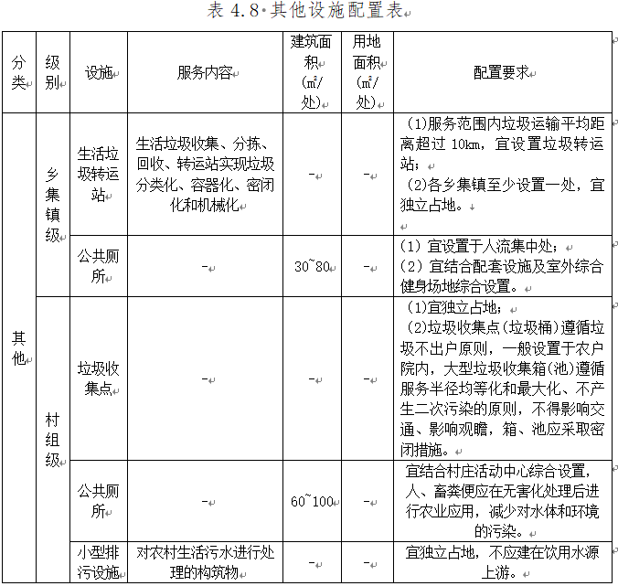 | 原指引的文字部分没有明确选址要求，在“表4-1 农村社区基本公共服务设施配置标准表”中明确了农村社区建设菜市场、生活日用品超市、农资超市、垃圾收集点、公厕、液化石油气瓶装供应站、邮政代办点（农村邮政加盟店）、电信代办点的配置要求。 | 【调整条文】  1.将原指引中的公厕、环保设施归并至其他设施中，并增加了排污设施，补充细化了配置要求。  2.明确其他设施按照国家、自治区对相关设施的设置标准及专业规划设置进行配置，本指引不再对其规模指标进行规定。  【依据1】：《社区生活圈规划技术指南》表A.4和表A.5。
引用文件及标准名录 | ——
《中华人民共和国城乡规划法》  《中华人民共和国土地管理法》  《宁夏回族自治区国土空间规划条例》  《城市公共服务设施规划标准》（GB50442-2008）  《城市居住区规划设计标准》（GB50180-2018）  《国土空间调查、规划、用途管制用地用海分类指南》（自然资发〔2023〕234号）  《社区生活圈规划技术指南》（TDT1062-2021）  《宁夏回族自治区建设用地控制指标（2024年版）》  《宁夏回族自治区城镇开发边界内详细规划编制指南》（宁自然资发〔2024〕91号）  《宁夏回族自治区村庄规划编制指南》（宁自然资办发〔2023〕22号） | —— | 【新增内容】  将国家、自治区关于国土空间规划和社区公共服务设施方面最新发布的法律法规、标准规范，统一收录在引用文件及标准名录，方便查询。
附表
附表一 城镇社区公共服务设施配置汇总表  附表二 乡村社区公共服务设施配置汇总表 | —— | 【新增内容】  增加附表便于查阅。

